# Bootstrap Get Started

<!-- Latest compiled and minified CSS -->  
<link rel="stylesheet" href="http://maxcdn.bootstrapcdn.com/bootstrap/3.3.6/css/bootstrap.min.css">  
  
<!-- jQuery library -->  
<script src="https://ajax.googleapis.com/ajax/libs/jquery/1.12.2/jquery.min.js"></script>  
  
<!-- Latest compiled JavaScript -->  
<script src="http://maxcdn.bootstrapcdn.com/bootstrap/3.3.6/js/bootstrap.min.js"></script>

.container:  **fixed width container**

**.container-fluid:** **full width container**

<span class="caret"> tao ra 1 mui~ ten chi? xuong

<div class="clearfix visible-lg"></div>: để clear left-nên cho sau những đoạn nào mà các div fai float vào với nhau

# Bootstrap Grids

The Bootstrap grid system has four classes:

* xs (for phones)
* sm (for tablets)
* md (for desktops)
* lg (for larger desktops

để dung GRID - đầu tiên tạo 1 div class="row" sau đó dùng cú pháp

.col-*-* classes để add thêm bnhieu cột <div class="col-sm-4">.col-sm-4</div>

# Bootstrap Text/Typography

TEXT:left,right,center,justify,lowercase,uppercase,capitalize,

.litst-unstyled: bo style cua ul ol

# Bootstrap Tables

TABLE. chú ý các style dưới fai thêm .table để các dòng có border bottom

.table:style thường chi có border ở bottom

.table-striped: style có ở các TD làm dòng đậm dòng nhạt ( lẻ chẵn)

.table-bordered: làm border như thường 1px solid black;

.table .table-hover: 2 class này làm cho có border ở bottom và hover vào cái tr nào thì background đổi mầu cái đấy TD

- table-responsive: cho cái này vào thẻ div bao ngoài table để có 1 table respnsive

- tr-class:.active .warning .success .infor .danger: tạo ra các class làm màu chữ khác nhau. mỗi cái là 1 màu

C:\Users\Administrator\Desktop\Capture.PNG

# Bootstrap Images

.img-rounded: làm cho ảnh có border-radius nhỏ xung quanh 4 góc

.img-circle: ảnh thành hình tròn

.img-thumbnail: ảnh thành thumbnail, có border ở ngoài và ảnh padding border 1-2px; khá đẹp

The .img-responsive class applies display: block; and max-width: 100%; and height: auto; to the image:

Img gallery: <http://www.w3schools.com/bootstrap/tryit.asp?filename=trybs_img_thumbnail2&stacked=h>

* tạo ra khung iframe responsive vs khung 16:9 và 4:3
* <!-- 16:9 aspect ratio -->  
  <div class="embed-responsive embed-responsive-16by9">  
    <iframe class="embed-responsive-item" src="..."></iframe>  
  </div>  
    
  <!-- 4:3 aspect ratio -->  
  <div class="embed-responsive embed-responsive-4by3">  
    <iframe class="embed-responsive-item" src="..."></iframe>  
  </div>

# Bootstrap Jumbotron and Page Header

-Để tạo 1 đoạn khung nổi bật lên trang web thì dùng jumbotron: jumbotron

.page-header: trong div có class này tạo 1 thẻ h1 thì chữ to và có hr ở dưới thôi

# Bootstrap Wells

-Well: để tạo xung quanh dòng chữ 1 khung có border-radius và có màu nền gray nhẹ.

-Thứ tự font chữ bên trong: well-sm: nhỏ - well:normal – well-lg: chữ lớn

# Bootstrap Alerts

-Chỉ là tạo ra dòng chữ có thể tắt đi mà thôi, cuối dòng có dấu **X** nhấn vào thì n biến mất.

-Màu các dòng thì add thêm các thuộc tính **alert-(warning,success,info,danger...)** để tạo màu như table

-Cách làm: tạo div ngoài có class: **alert alert-warning fade** in, sau đó trong thẻ **a** gì đó bên trong div đấy cho class **close** và **data-dismiss="alert"** là sẽ có dấu x

.**fade** và .**in** ở trên chỉ là **animated** hay **transition** cho close

C:\Users\Administrator\Desktop\Capture.PNG

# Bootstrap Buttons

# C:\Users\Administrator\Desktop\Capture.PNG

* .btn-default
* .btn-primary
* .btn-success
* .btn-info
* .btn-warning
* .btn-danger
* .btn-link

-Tạo ra các màu và khung đúng vs kích thước trên, dùng trên thẻ **button,a hoặc input**.

**-Lưu ý**: phải có thêm class .**btn** ở trc các class kia để tạo khung dc to và bo tròn như thế

* Để chỉnh size cho các **BTN**:
* .btn-lg
* .btn-md
* .btn-sm
* .btn-xs

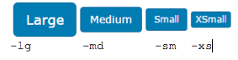

.btn-block: tạo ra 1 button là 1 khối dài to hết thẻ div

. disabled: tạo ra thẻ button kiểu đã nhấn r, màu n sẽ nhạt hơn vs các button khác

.active: màu đậm hơn các cái khác

# Bootstrap Button Groups

C:\Users\Administrator\Desktop\1.PNG

Chỉnh size của button thì cứ -lg –md –sm –xs thôi



-Chỉ là ko có khoảng trống giữa các nút và dc bao bọc bởi border-radius thôi

div.btn-group: song cho các button vào div này là song

-group theo chiều dọc dùng div. .btn-group-vertical

-group bao quanh cả thẻ div và chữ căn giữa thì dùng DIV.btn-group-justified

-- nếu viết menu drop down thì vào http://www.w3schools.com/bootstrap/bootstrap_button_groups.asp

# Bootstrap Glyphicons

Để tạo ra các icon nhỏ . thường thì sẽ dc code trong thẻ **SPAN**

B1: đầu tiên, nếu muốn tạo icon thì tạo ra 1 thẻ span chèn cho n 2 class bắt buộc: glyphicon + glyphicon-name

<span class="glyphicon glyphicon-*name*"></span>

a NAME: là các class có sẵn trong bootstrap cos thể tham khảo ở

<http://www.w3schools.com/bootstrap/bootstrap_ref_comp_glyphs.asp>

web này có các icon cơ bản, muốn tìm thêm icon khác thì tự google.

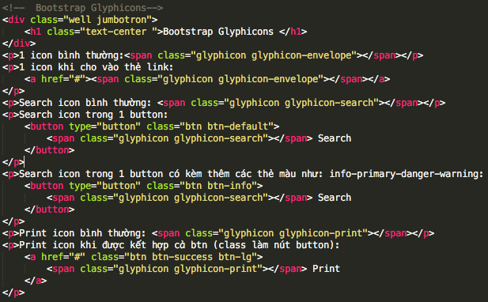

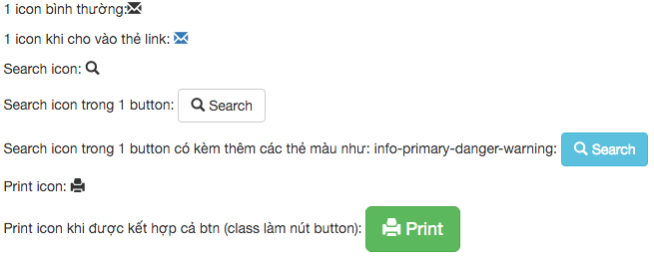

# Bootstrap Badges and Labels

# -- Cái này để tạo ra số bên cạnh chữ, ví dụ mục này có bnhieu tin thì viết ra

# Chức năng của nó thường được dung để hiển thị có bnhieu item được lien kết vs mục này.

<a href="#">News <span class="badge">5</span></a><br>

.cho class BADGE vào thẻ span và điền them số vào giữa 2 thẻ span này là sẽ hiển thị 1 số dc khoanh tròn bg-grey.



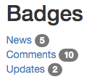

# --

# C:\Users\Administrator\Desktop\Capture.PNG

.label-default, .label-primary, .label-success, .label-info, .label-warning or .label-danger, within a <span>: cha co tác dụng gì lắm, chỉ là tạo ra 1 khung giống button mà đ kích vào dc thôi

# Bootstrap Progress Bars

# --dùng để hiển thị 1 thanh khối ngang kiểu dc bnhieu % r, load dc bnhieu, down dc bnhieu.

* .progress-bar-success
* .progress-bar-info
* .progress-bar-warning
* .progress-bar-danger

# B1: mỗi thanh progress đều phải cho vào 1 thẻ div bao quanh ngoài có class *progress*.

# B2: muốn tạo style màu hay gì cho BARS thì chắc chắn fai có class *progress-bar* sau đó chèn them các thuộc tính màu như *progress-bar-success.*

# *div.progress > div.progress-bar.progress-bar-success.*

# B3: ở thẻ div 2, NÊN chèn them các attributes như: *role=”progressbar” aria-valuenow=”number”* (hiển thị đang ở vị trí nào r) *aria-valuemin=”0” aria-valuemax=”100” style=”width:??? %”.*

# Cái *aria-valuenow* nên bằng với *width*.

# Vd: aria-valuenow=”40” thì width nên bằng 40%.

# 

# 

# -có thể add them cho thẻ div thứ 2 class *progress-bar-striped* để làm thanh đấy có animation động, có them các sọc trắng chạy chéo chéo nhìn cho nó ngầu.

# 

# 

# -nếu bỏ đi các attributes ARIA và cho tất cả các *progress-bar* vào trong cùng 1 *div.progress* thì các *div.progress-bar* sẽ tự float thành 1 thanh bar thôi

# 

# 

# Bootstrap Pagination

# -Nếu web mà có nhiều trang con bên trong để đọc thì nên dùng PAGINATION để đánh số trang cho người đọc dễ theo dõi.

**--tạo ul cho class .pagination vào, muốn li nào xanh thì them cho li class** .active, muốn mờ mờ thì cho .disable

-độ rộng của pagination cũng set dc. Cho ul.pagination.pagination-size (lg,md,sm,xs) vào la dc.

# 

# 

# 

cho ul.breadcrumb để tạo ra thẻ như sau, nếu li.active thì li này chữ sẽ bị mờ như disable (zz đhs k add luôn là disable đi)

thường dung để mô tả nguồn chứa cái tin đang đoc

vd: trangchu/data1/tintrong data1

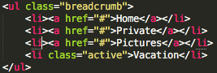

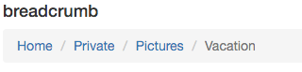

# Bootstrap Pager

# -thường được dung để tạo ra nút *back* và *next* chapter.

# B1:cho *ul.pager* để nó nhận là mình đang làm chức năng pager cho web.

# B2: nếu <li> k có class gì, thì 2 nút back-next sẽ nằm ngay cạnh nhau, còn nếu muốn 1 nút tít bên trái, 1 nút tít bên phải đầu song cuối song thì cho li.previous và li.next

# 

# 

# Bootstrap List Groups

# Để làm ra 1 danh sách thôi.

# Có 2 cách: -làm với *ul>li*: sẽ ra 1 dsach bthuong có border

# -làm với thẻ *div>a*.: ra 1 danh sách cũng có border nhưng khi hover vào thì bg-grey

# B1: cho *ul.list-group* hoặc *div.group*

# B2: các ptu con cho *li.list-group-item* hoặc *a.list-group-item*

# 

# 

# muốn tạo 1 list mà trong từng list có header và text chú thích thì ta dung 2 class

# *list-group-item-heading* và *list-group-item-text*

# 

# 

# Bootstrap Panels

# Không có gì đặc biệt lắm, chỉ là tạo ra 1 cái khung như list-group-item-heading và list-group-item-text thôi.

# Dòng trên là 1 bg-grey dòng dưới là màu trắng. chả có gì đặc biệt lắm

**B1: tạo** *div.panel.panel-default* **: nhớ là fai có cả 2 class thì ms có 1 khung bao quanh tất cả. co thể thay panel-default =** .panel-default, .panel-primary, .panel-success, .panel-info, .panel-warning, or .panel-danger) để đổi màu

# B2: tùy thuộc trong đoạn div đấy có những thanh phần nào thì ta add them class vào. Ví dụ như *heading, body, footer* : 3 div dành cho 3 đoạn đấy tương ứng là: *div.panel-heading , div.panel-body , div.panel-footer*

# Footer vs heading sẽ có bg-grey. Nổi bật hơn body.

# 

# 

# -để tạo ra panel-group, tức là dưới mỗi panel có 1 đoạn margin nhỏ để tách biệt các panel ra thì ta add them cho thẻ div bên ngoai class: panel-group

# 

# 

## Basic Dropdown

-B1: bình thường tạo menu con không có header thì tạo div.dropdown>ul.dropdown-menu là dc 1 menu bthuong

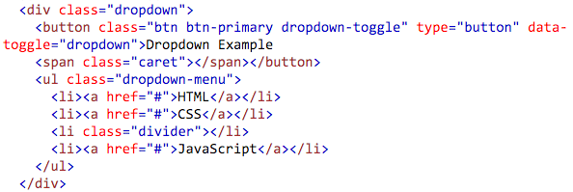

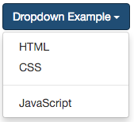

để có dấu gạch ngăn cách giữa các li thì cho 1 thẻ li.divider.

----- để menu có các header thì ta làm như bthuong. Trong thẻ <li> nào mà cần làm header thì cho li.dropdown-header còn các li con của n thì k cần có class gì.  
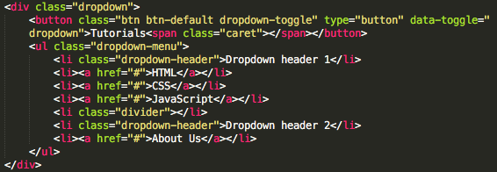

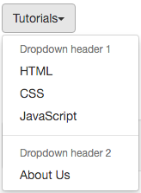

# Bootstrap Collapse

Dung để ẩn hoặc hiện content – như hide-show-toggle của jquery

Thường được dung để ẩn 1 lượng nội dung lớn.

-để làm như thế, đầu tiên cần tạo 1 BUTTON hoặc thẻ <a> với thuộc tính ***data-toggle="collapse"*** và add id của thẻ div cần ẩn hiện ***data-target="#id" .*** THẺ a thì thay ***data-target="#id”*** bằng ***href=”#id”***

sau đó cho nội dung cần ẩn vào 1 thẻ div hoặc p, đặt id cho nó và add class collapse

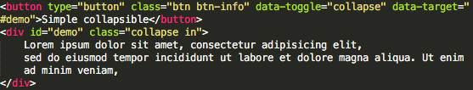



ở trên là dung button nên data-target=”#demo”

-> nếu dung a thì href=”#demo”

-nếu muốn ấn vào mới ẩn đoạn văn đi thì cho them ***.in*** vào thẻ div

list-group kết hợp panel và collapse để tạo ra panel menu info ẩn nội dung

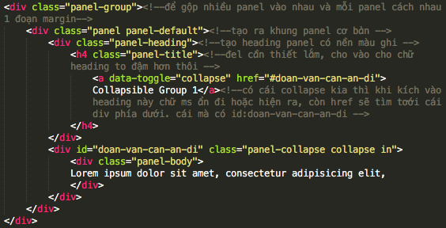

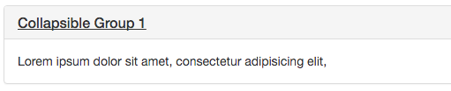

# Bootstrap Tabs and Pills

Thường dung để làm ***menu***

--menu thường: duy nhất cho ***ul.list-inline*** là được

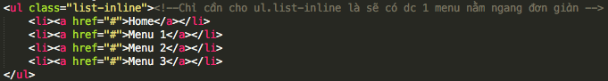



Menu có khung cho từng tabs và menu cấp 2

B1: cho ul bao quanh: ***ul.nav.nav-tabs***

***Nav***: để các tabs có khung viền và padding xung quanh

***Nav-tabs***: để các tabs thành inline

***Nav-tabs*** cũng giống ***nav-pills:*** ***tabs*** thì có các border bao qanh và active cái li nào thì li đấy dc border bao. Còn ***pills*** thì ko chỉ có border, có bg bao qanh và border-radius nữa, nhưng ko có dòng kẻ dưới tất cả các tab

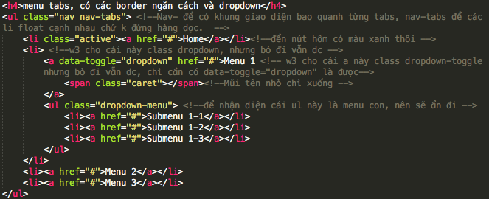

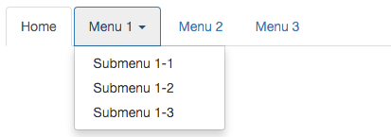

nav-pills

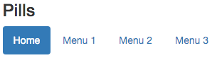

add cho UL ngoài cùng class nav-stacked để là menu dọc, ko thành menu ngang nữa -> ul.nav.nav-pills.nav-stacked

# 

# 

# chú ý: nav-justified để cho các menu nằm đều ra giữa toàn màn hình

# 

# để làm 1 menu mà khi kich vào thì nội dung n hiện ra thì

# 

# 